暨南大学本科实验报告专用纸
课程名称 汇编语言实验 实验项目名称 通过显示缓冲区显示字符 实验项目编号 8 实验项目类型 上机 实验地点 517 成绩评定
学生姓名 陈文笛 学号 2021103285 学院 网络空间安全 系 网络空间安全 专业 网络空间安全 实验时间 2023 年 4月 11 日 午～ 月 日 午 温度 ℃ 湿度 指导教师 张银炎

实验简介
通过显示缓冲区显示字符
实验结果截图
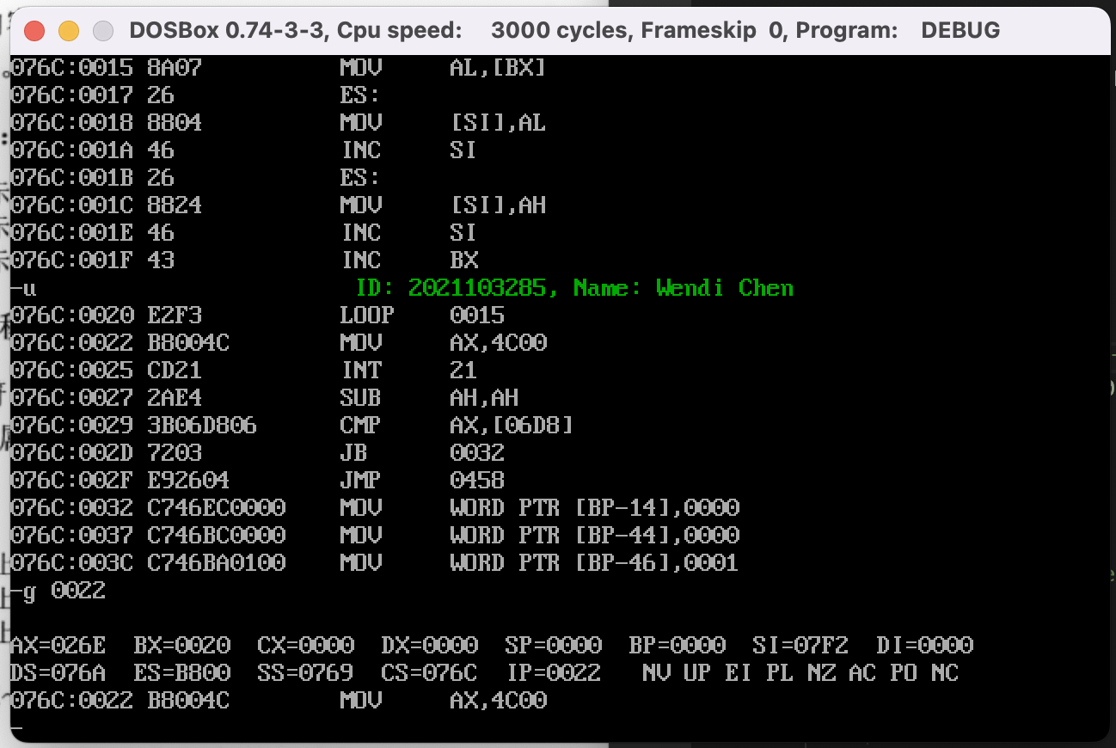
实验结果分析
可见屏幕中间出现字符串，与预期显示结果一致

遇到的问题及解决方法
1.
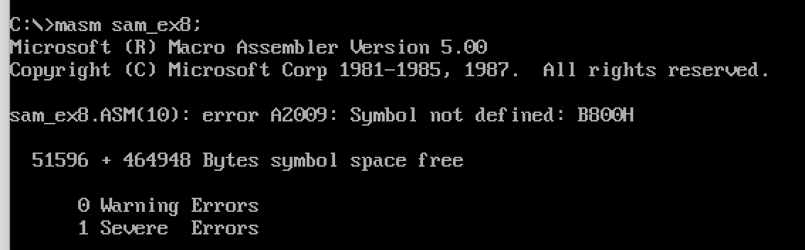
error A2009:Symbol not defined: B800H
说明：查看该指令，源操作数为十六进制数B800H。按规定以字母开始的十六进制数，应在其前面加上数字0以便汇编程序区分常数和符号。

代码
assume cs:code
data segment
db 'ID: 2021103285, Name: Wendi Chen'
data ends
code segment
start:
mov ax,data
mov ds,ax
mov bx,0
mov ax,0B800h ;规定以字母开始的十六进制数，应在其前面加上数字0以便汇编程序区分常数和符号。
mov es,ax
mov si,1970 ;第十行中间 12*160+50
mov ah,00000010B

mov cx,32
s1:mov al,ds:[bx]
mov es:[si],al
inc si
;mov byte ptr es:[si],02h
mov es:[si],ah
inc si
inc bx
loop s1

;s2: jmp short s2
mov ax,4c00h
int 21h
code ends
end start

暨南大学本科实验报告专用纸(附页)

